VY_12_INOVACE_16_ČESKÁ REPUBLIKA

Anotace:
Práce je zaměřena na poznání naší vlasti. Žáci třetího ročníku zakreslují do slepé mapy naše města, řeky, pohoří, sousedící státy a světové strany. Druhé cvičení je zaměřeno na otázky o České republice. Práci lze vytisknout jako pracovní list nebo společné opakování na interaktivní tabuli.
Hypertextový odkaz pro bližší informace je při kliknutí na slova: naše vlajka, Sněžka, Vltava.

Vyznač do slepé mapy:
- naše města: PRAHA, BRNO, OSTRAVA, PLZEŇ, ČESKÉ BUDĚJOVICE a vaši obec
- naše řeky: VLATAVA, LABE, TICHÁ ORLICE
- naše pohoří: KRKONOŠE, ORLICKÉ HORY A KRUŠNÉ HORY
- zapiš naše sousední státy
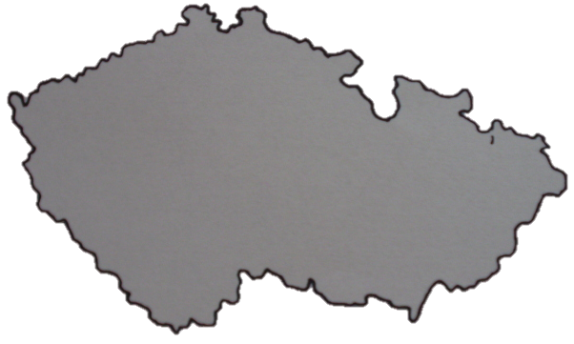
- urči světové strany

Pokud si nevíš rady, použij druhou mapku s vyznačenými městy, řekami, pohořími a státy.
Správné odpovědi k otázkám 6. – 15. můžeš hledat v tabulce na další straně.
- Jakou barvou jsou vyznačeny řeky na mapě? _________________________________
- Jaké je naše hlavní město? _______________________________________________
- Jaká řeka jím protéká? ___________________________________________________
- Jak se jmenuje náš prezident? _____________________________________________
- Kolik máme krajů? _____________________________________________________
- V jakém kraji se nachází vaše obec? ________________________________________
- Kolik obyvatel má Česká republika? ________________________________________
- Jakou barvou je vybarvená naše vlajka? ____________________________________
- Jak se jmenuje naše nejvyšší hora, která má 1602 m? __________________________
- Jak se jmenuje naše nejvyšší pohoří, kde je tato nejvyšší hora? __________________
ORANŽOVO-MODRO-ZELENÁ | 20 | KRÁLOVEHRADECKÝ | ASI DVACET MILIONŮ | TICHÁ ORLICE
ORLICKÉ HORY | MODRÁ | PRAHA | KLÍNOVEC | STŘEDOČESKÝ
OLOMOUC | VÁCLAV KLAUS | VÁCLAV PRVNÍ | BRNO | MODRO-ČERVENO-BÍLÁ
PARDUBICKÝ | SNĚŽKA | PRADĚD | 13 | BÍLO-ŠEDO-ČERNÁ
14 | ASI DESET MILIONŮ | LABE | ZELENÁ | VÁCLAV HAVEL
ASI DESET TISÍC | ODRA | KRUŠNÉ HORY | MORAVA | ČERVENÁ
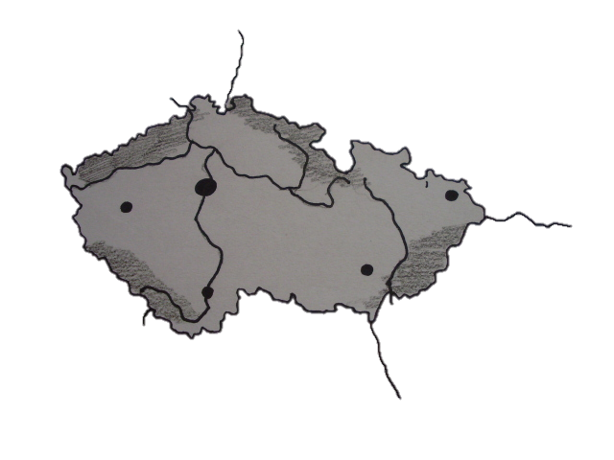  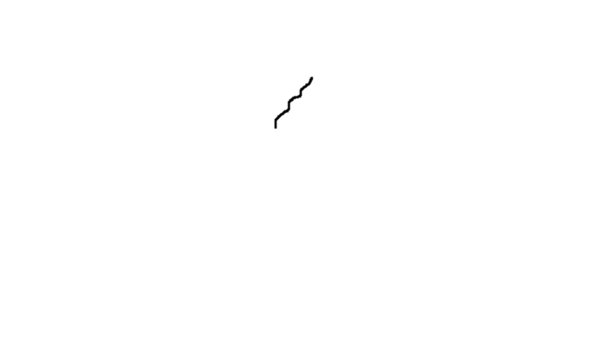  KRKONOŠE | ZELENO-MODRO-ŽLUTÁ | VLTAVA | ASI JEDEN MILION | PLZEŇSKÝ

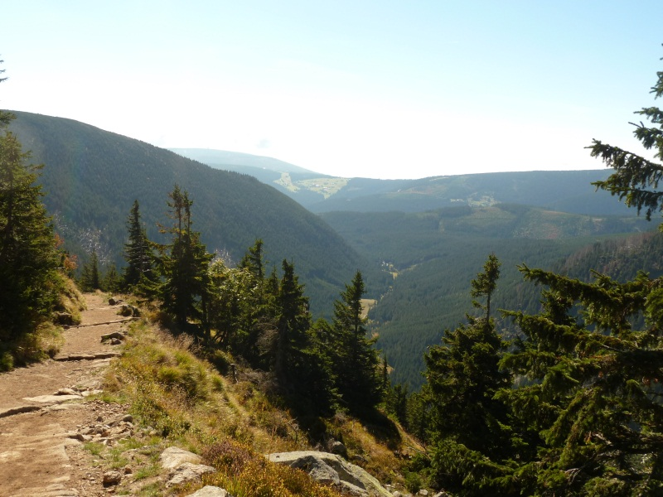
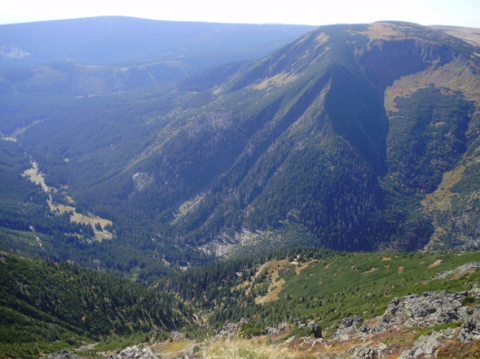
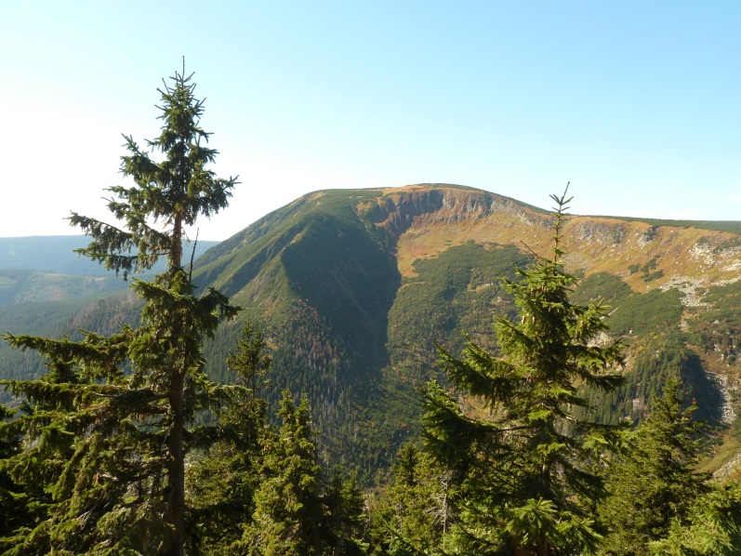
Krkonoše

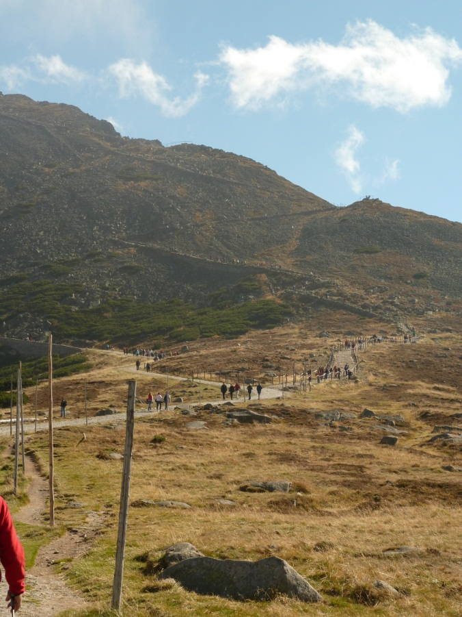
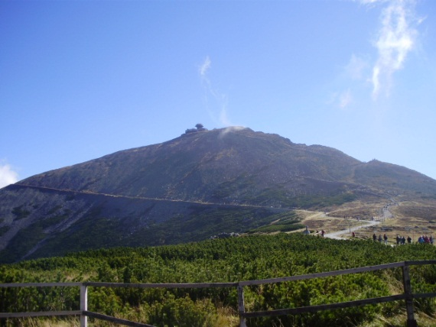
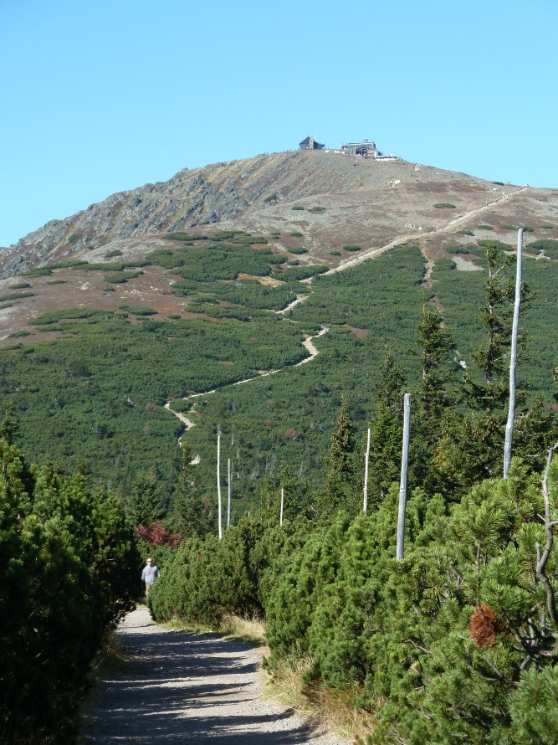
Pohled na Sněžku
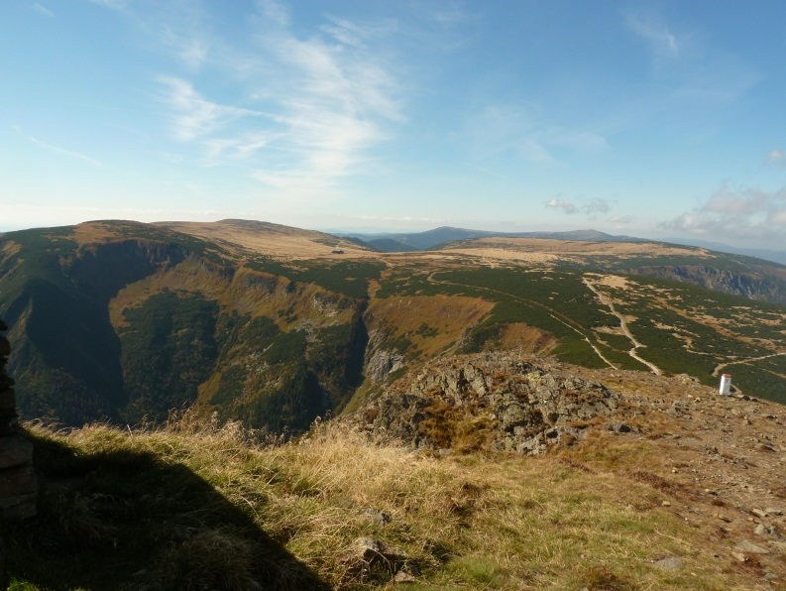
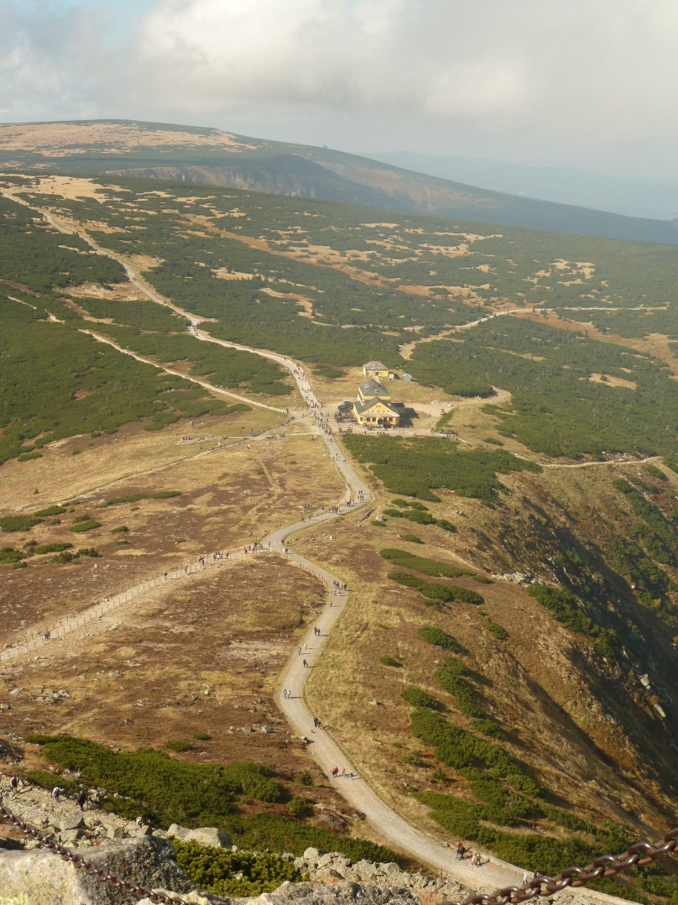
Pohled ze Sněžky

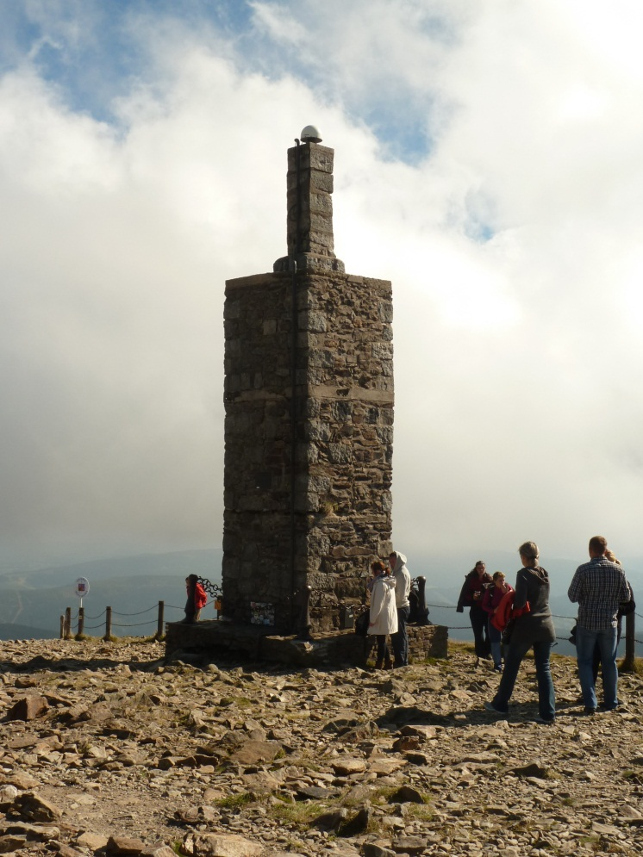

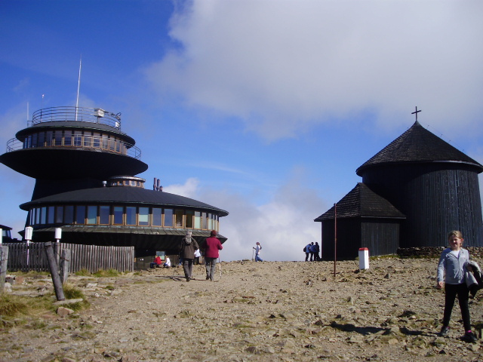
Vrchol Sněžky

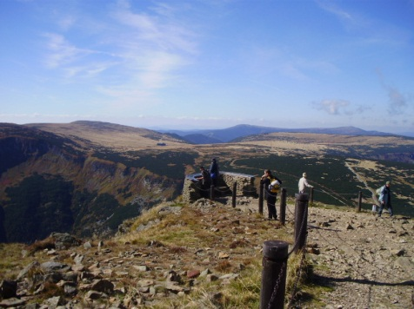

Obrázky z vlastní galerie.

